金融商品模型及系統設定驗證-年度計畫

1. 目的

依照本行「金融商品評價準則」及「衍生性金融商品評價機制管理要點」之規範，制訂獨立性審查金融商品評價模型、參數及評價系統設定變更之作業流程，以降低本行模型風險的發生，確保本行評價系統具備準確性、穩定性及一致性，以達到本行風險控管的有效性。

本文件列載年度驗證計畫，包含以下二項驗證項目。

1. 定期抽驗 - Murex系統年度抽驗
2. 定期抽驗 - 結構債評價抽驗
3. 例外管理 - 不定期驗證
4. 驗證範疇
5. 定期抽驗 - Murex系統年度抽驗
6. 驗證說明

為確保市場環境改變之下，驗證過之Murex系統評價模型仍可支應目前市場環境，評價並無偏離市場水準，因此進行每年度Murex系統模型抽驗。

1. 抽驗範圍

Murex系統過去已完成驗證之模型，且目前Outstanding部位，以常見交易部位之商品作為抽樣依據，抽樣標準如下:

1. 以外匯、利率兩大類分別抽樣交易商品模板(Macs. Instrument)以及對應的評價模型(Model)。
2. 交易商品模板抽樣比例應達到個別大類中交易總和Delta (外匯)或交易總和Nominal (利率)的60%以及個別大類中交易商品模板個數的60%。
3. 驗證標準

檢驗範例交易在不同交易條件下，Murex計算的Market Value及Greeks與第三方評價軟體或解析解之結果，作誤差比率及敏感度分析，Market Value及Greeks差異(以絕對差異數除以承作本金)應落入**2%**以內，若超出2%則應分析差異原因，以評估原模型與其假設是否仍有效。不同交易條件情境應以**風險導向精神**，對外匯、利率商品交易條件分別設定情境因子，基本情境因子參考以下，若驗證交易與現有商品或以下交易不符，則應依實際交易條件而定，其餘條件則應以抽樣交易或極端情況設定。

1. 外匯類:

|  |  |
| --- | --- |
| 商品類型 | 情境因子 |
| FX Option | 到期天期、執行價格 |
| CCS | 到期天期、收付利率 |

1. 利率類:

|  |  |
| --- | --- |
| 商品類型 | 情境因子 |
| Vanilla IRS | 到期天期、付息利率 |
| Cap/Floor | 到期天期、執行價格 |
| Swaption | 到期天期、執行價格、標的天期 |
| Callable IRS | 到期天期、付息利率、執行頻率、閉鎖期長短 |
| Daily Range Accrual | 到期天期、付息利率、區間計息上下限 |
| Floater/Inverse Floater | 到期天期、執行價格、乘數因子、付息上下限 |
| EQ Linked | 到期天期、執行價格、參與率、付息上下限 |

1. 執行頻率

每年一次，為每年第二季(Q2)執行抽驗。

1. 範例



檢視Murex現行交易部位所使用之評價模型，並發信給財金處Quant team進行模型檢視，待Quant team完成後，風管處再進行獨立驗證。

|  |  |  |
| --- | --- | --- |
| 本次抽驗的評價模型 | 驗證的商品 | 驗證的幣別 |
| Black Scholes | Simple European | EUR/USD |
| Call Spread Replication | Simple Digital | AUD/USD |
| Van-Digital Replication | One Barrier European | AUD/USD |
| Tremor1_PDE | One Barrier Continuous | EUR/USD |
| HW PDE | Bermuda swaption | TWD |
| HW PDE | RFR Bermuda swaption | USD |
| HW PDE | Canc fix leg range swap | TWD |

1. 定期抽驗 - 結構債評價抽驗
2. 驗證說明

為確保本行結構債評價結果反映市場環境波動之合理性，風管處透過抽樣驗證方式進行每月結構債價格分析，確認每月損益與市場數據變動具有關聯性，並針對有提供交易對手報價之交易，檢視差異比率以評估交易對手報價與本行結構債評價結果差異仍在合理範圍。

1. 抽驗範圍及標準

OBU、HK、SG分行之結構型債券，進行抽樣分析，抽驗範圍應涵蓋

1. 單一類型之結構型債券交易筆數若不低於50筆，須至少抽樣5%交易筆數(無條件進位)，若單一類型筆數低於50筆交易，須至少抽樣3筆。
2. 有提供交易對手評價之交易對手皆須抽樣(至少1筆)。
3. 結構型債券評價價格之月變動幅度(月價格變動幅度之絕對值除以當期債券本金)超過5%。
4. 執行頻率

每月一次。每月15號前蒐集交易對手報價，以15號左右為基準進行抽樣。

1. 驗證範疇

結構債價格分析須包含以下內容:

1. 針對利率類、混合型、利率+信用類、信用類等四類結構債類型，透過長短天期利率、利差、CDS等市場數據進行市場趨勢多因子(2個以上)分析。
2. 抽樣並與交易對手進行價格比對，包含差異本金5%以內、超逾本金5%，超逾本金5%則須進行差異分析評估，
3. 前次抽樣結果與交易對手評價差異超逾本金5%，或評價結果變動與市場趨勢不符之結構型債券，則需於下月挑出檢視以持續追蹤。
4. 連續兩個月與交易對手評價差異超逾本金5%，則透過交易對手評價結果及本行月底日評價數據，分析該筆結構債交易對手評價可能使用之評價數據，並將分析結果留存作為差異原因之紀錄。
5. 結構型債券評價價格之月變動幅度超逾本金5%之交易分析。
6. 實際交易之結構債價格與最近玉山評價超逾本金5%之交易分析。
7. 分析與交易對手價格差異趨勢以及日內不同市場數據變動之情境對於結構債評價影響。
8. 以風險因子對結構債損益進行損益歸因分析，採過去一年為觀測期間，以實際月損益作為假設損益參考依據，並以風險因子敏感度所推估之市場數據貢獻損益作為風險理論損益參考依據，計算兩損益間的Spearman相關係數和KS檢定(Kolmogorov-Smirnov test)的p-value，並依據Basel損益歸因(PLA)測試指標門檻[1]判斷模型評價合理性。
9. 結構債回溯測試(back-testing)，回溯測試應以過去營業日為比較期間，比較結構債實際損益與內部模型所估計的結構債風險值(value at risk, VaR)，風險值之計算應採樣過去最少一年的歷史觀察期間，選擇如變異數及共變異數矩陣(variance covariance matrices)、歷史模擬法(historical simulations)或蒙地卡羅模擬法(monte carlo simulations)等其中一種方式，並假設10日持有期間、99%之單尾信賴區間計算，若結構債實際損益超出風險值，則視為穿透，依據Basel回溯測試(backtesting)指標門檻[2]判斷模型品質與正確性。
10. 例外管理 - 不定期驗證
11. Murex系統新種商品模型/市場資料/模型參數驗證
12. 驗證說明:

為確保本行Murex系統所使用評價模型之合理性，若Murex系統需開辦新種商品，涉及不同評價模型，或是評價參數調整變更，需針對評價數與敏感性進行驗證，待財金處Quant team完成模型驗證後，由風管處人員進行獨立性審查，並出具驗證報告。

1. 驗證範圍:
2. 開辦新種金融商品交易，其涉及與過往之評價模型不同。
3. 變更現有金融商品交易評價模型、評價參數(市場資訊源)、市場資料插補方法及市場慣例。
4. 變更Murex系統評價相關之設定。
5. 評價模型發生偏誤時，需重新評估評價模型之妥適性。
6. 驗證標準: 請參照定期抽驗 - Murex系統年度抽驗。
7. 執行頻率: 不定期，依財金處Quant team開發時程，以資訊需求單加會。
8. 不定期驗證 - 新商品建模驗證
9. 驗證說明

為支應TMU或財金處新種商品開辦，但Murex系統尚無法支援評價者，由風管處同仁以Numerix系統建置相關評價模板，並針對模板欄位輸入值以及相關評價數、敏感度進行驗證。

1. 驗證範圍
2. 財金處開辦新種金融商品交易，但Murex尚無法支援評價。
3. 不定期模型建置或試算需求。
4. 驗證標準: 請參照定期抽驗 - Murex系統年度抽驗。
5. 執行頻率: 不定期，依業務發展，由TMU或相關單位以資訊需求單加會。
6. 年度驗證規劃



依定期及不定期驗證任務制定計畫與預計完成時間，以利追蹤並釐清任務優先順序，釋例如下:

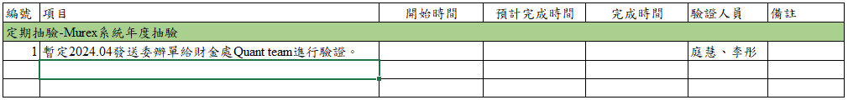

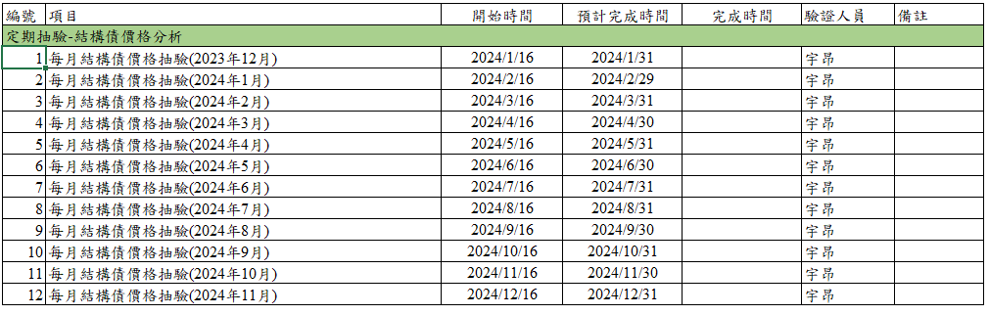

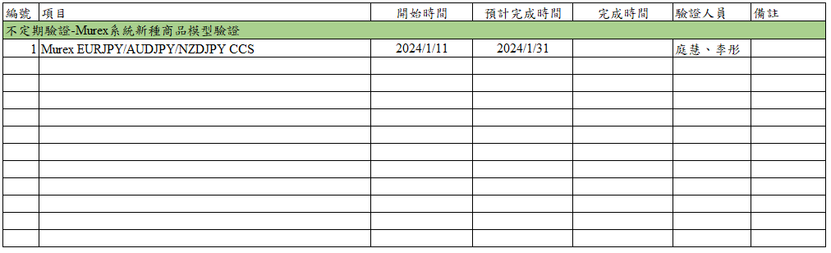

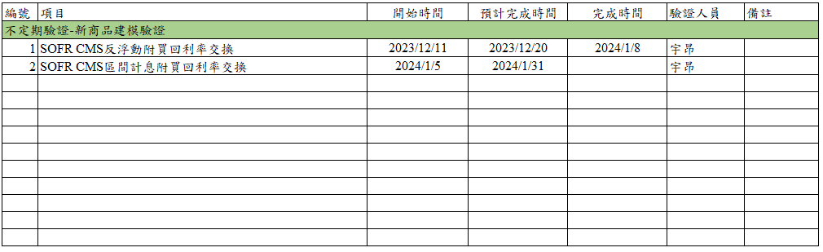

附錄

1. 定期抽驗 - Murex系統年度抽驗作業流程

|  |  |  |
| --- | --- | --- |
| 注意事項 | 作業流程 | 關聯文件 |
| 申請單歸檔保存  (6)系統維護人員調整設定。 | 完成定期抽樣檢測  驗證作業流程  合理  檢視相關評價設定正確性  不合理  需調整  不需調整  (5) 風管處單位主管執行覆核。  (4) 風管處針對評價數、風險敏感度進行覆核，並出具驗證報告。  (2) 財金處出具相關評估報告，確保外在條件改變後，相關評價設定是否需作調整及評估其評價之合理性、穩定性，並依需求速報單流程加會風管處。  (3)財金處單位主管執行覆核。  開始  (1) 財金處在定期抽樣檢測時，需提出評價模型計算結果符合市場報價之文件。 | ◎風管處需先提供財金處被抽樣檢測的評價模型清單。  ◎財金處提出模型評估報告或測試報告。  ◎風管處覆核驗證報告  ◎系統維護人員若未依流程設定，風管處發出異常通知單，並請系統維護人員回覆未依流程設定之原由。 |

1. 定期抽驗 - 結構債評價抽驗

|  |  |  |
| --- | --- | --- |
| 注意事項 | 作業流程 | 關聯文件 |
| (8) 若本行整體結構債評價與交易對手所有結構債評價連續兩個月發生評價差異超逾較高估值一方的10% 。  (7) 若本行單筆結構債評價與交易對手評價差異超逾本金5%以上，將委請ICE進行評價數據，並分析雙方評價差異。  (6)結構債評價與同一交易對手之所有結構債交易，估值較低與較高估值之間的差異超過較高估值的10%，將詢問交易對手評價差異原因。  (5)本行結構債評價與交易對手評價連續2個月評價差異超逾本金5%」，則本行會透過交易對手評價結果及本行月底日評價數據，分析該筆結構債交易對手評價可能使用之評價數據。  (4)分析與市場趨勢不符，或差異大於所設門檻值之結構型債券，並出具差異分析之說明。 | (8) 每月執行結構債回溯測試驗證，確保結構債評價模型之穩定性。  (7)分析日內不同市場數據變動之情境對於本行評價與交易對手價格差異之影響程度。  (9)風管處部門主管覆核結構型債券評價抽樣驗證報告。  不合理  (3) 根據抽樣之結構型債券，檢視本行結構債評價結果是否符合市場環境變動趨勢，以反映市場環境波動之風險；並透過交易對手評價，檢視與交易對手評價差異之合理性。  (2) 針對所有結構型債券承作類型、有提供交易對手評價之交易對手以及評價月變動幅度較大者進行抽樣，同時須納入前次追蹤之交易。  (1) 風管處針對每月結構型債券評價結果，透過抽樣驗證方式進行計算結果之檢核。 | ◎風管處提出評價抽樣驗證報告。  ◎若超逾門檻值，風管處提出差異分析之說明。  ◎詢問交易對手評價差異原因的信件紀錄。  ◎日內不同市場數據之情境的本行結構債評價與交易對手評價差異分析說明。  ◎結構債回溯測試驗證  若未通過回溯測試，則須進行損益歸因分析，或評估採第三方評價軟體進行評價，以確認評價模型之穩定性，並將分析結果在每月結構債驗證報告上進行說明。  ◎若ICE該筆評價結果與本行結構債評價結果連續兩個月評價差異超逾本金5%，將檢視ICE提供之評價數據，經分析差異後，則在下個月對該筆結構債之評價進行校準，並留存校準過程之文件紀錄。  ◎本行將啟動獨立第三方結構債評價及驗證流程精進專案，以檢視本行結構債評價模型，並確保本行結構債評價結果之妥適性。  ◎本行將啟動獨立第三方結構債評價及驗證流程精進專案，以檢視本行結構債評價模型，並確保本行結構債評價結果之妥適性。  (8) 若本行整體結構債評價與交易對手所有結構債評價連續兩個月發生評價差異超逾較高估值一方的10% 。 |

1. 不定期驗證 - Murex系統新種商品模型/市場資料/模型參數驗證流程

|  |  |  |
| --- | --- | --- |
| 注意事項 | 作業流程 | 關聯文件 |
| 需求速報單歸檔保存  (6)系統維護人員執行設定。 | 不合理  完成驗證作業  合理  (5) 風管處單位主管執行覆核。  檢視相關評價設定正確性  (4) 風管處針對新種商品評價數、風險敏感度進行獨立審查，使用外部評價系統，確認評估報告之結果合理性，並出具覆核驗證報告。  (3)財金處單位主管執行覆核。  (2) 財金處依需求出具相關評估報告，確保相關評價設定無誤及評價合理性、穩定性，或出具變更測試報告，確保變更設定後系統運作正常，並依需求速報單流程加會風管處。  開始  (1) 財金處如有承作新種金融商品之需求及調整相關評價之設定，需知會風管處後，再行後續驗證作業。  ◎財金處提出模型評估報告  ◎財金處提出變更測試報告 | ◎風管處覆核驗證報告  ◎系統維護人員若未依流程設定，風管處發出異常通知單，並請系統維護人員回覆未依流程設定之原由。 |

1. 不定期驗證 - 新商品建模驗證

|  |  |  |
| --- | --- | --- |
| 注意事項 | 作業流程 | 關聯文件 |
| 需求速報單歸檔保存  (6)系統維護人員執行設定。  檢視相關評價設定正確性 | (4) 風管處針對新種商品評價數、風險敏感度進行覆核，出具覆核驗證報告，或針對變更設定進行覆核，出具覆核驗證報告。  不合理  完成驗證作業  (5) 風管處單位主管執行覆核。  合理  (3)財金處單位主管執行覆核。  (2) 財金處依需求出具相關評估報告，確保相關評價設定無誤及評價合理性、穩定性，確保變更設定後系統運作正常，並依需求速報單流程加會風管處。  開始  (1) 財金處如有承作新種金融商品之需求，且Murex尚無法支援評價，需知會風管處，由風管處同仁以Numerix系統建置相關評價模板，再行後續驗證。 | ◎財金處提出模型評估報告  ◎風管處覆核驗證報告  ◎系統維護人員若未依流程設定，風管處發出異常通知單，並請系統維護人員回覆未依流程設定之原由。 |

1. 依據巴賽爾委員會針對損益歸因(PLA)測試指標門檻之訂定，Spearman相關係數大於0.8且KS檢定p-value大於0.264屬於綠區(green zone)，Spearman相關係數小於0.7或KS檢定p-value小於0.055則屬於紅區(red zone)，若沒歸屬於綠區或紅區者，則屬於黃區(amber zone)。損益歸因(PLA)測試結果若落於紅區，則視為非合格採用內部模型法。
2. 依據巴賽爾委員會針對回溯測試(backtesting)指標門檻之訂定，應以過去營業日為比較期間，比較實際損益與內部模型所估計的風險值(value at risk, VaR)，風險值之計算應採樣過去最少一年的歷史觀察期間，選擇如變異數及共變異數矩陣 (variance covariance matrices)、歷史模擬法(historical simulations)或蒙地卡羅模擬法 (monte carlo simulations)等其中一種方式，並假設10日持有期間、99%之單尾信賴區間計算，若實際損益超出風險值，則視為例外，再根據例外數之分布判斷燈號。其中4個(含)以下例外數為綠區，表示評價模型應無正確性之問題；5 – 9個例外數為黃區，表示評價模型品質及正確性上有疑慮；10個(含)以上例外數則為紅區，表示評價模型嚴重不正確。